COURS DES 50 OTAGES
8, ALLEE D’ORLEANS
NANTES
www.lartaugant.com

@lartaugant44

02 40 47 97 09
contact@lartaugant.com

Nous venons de vous percer, merci de votre confiance.
Mais la cicatrisation de votre piercing est ‘’la’’ phase la plus importante… On peut éviter beaucoup de complications infectieuses si ces soins sont correctement réalisés…

HYGIENE et SOINS

Avoir une bonne hygiène corporelle.
Se laver les mains avant de manipuler ou nettoyer le piercing.
Appliquer une solution antiseptique BETADINE JAUNE 1 applications cutanées par jour directement sur la plaie. Durée de traitement : 7 à 10 jours.
Après les 10 jours, mettre du SERUM PHYSIOLOGIQUE 2 fois par jour. (Finir la boîte de 30 jours)
Ne pas mélanger les antiseptiques. (Réaction toxique)
Respecter les doses d’utilisations. (Lire la notice)
Ne jamais enlever la prothèse pendant la période de cicatrisation.

CICATRISATION

Il est normal d’observer une réaction inflammatoire (rougeur et parfois gonflement) dans les jours qui suivent la pose du piercing.
Pour une bonne cicatrisation il faut garder au moins la prothèse 2 mois, avant de changer de bijou. (Les périodes de cicatrisation sont aléatoires selon les endroits et la personne).
Eviter la piscine pendant 1 mois, les bains de mers pendant les 3 premières semaines, le soleil, les produits cosmétiques.
Ne JAMAIS METTRE D’ALCOOL SUR UN PIERCING car il brûle les tissus cicatriciels.
L’apparition de croûtes est un phénomène normal, surtout ne pas les arracher. Parfois un liquide blanchâtre peut se dégager du canal, au début ou quelques mois après, cela fait partie du cycle normal de la cicatrisation.

Après 30 jours, nous vous invitons, à repasser pour une visite de contrôle afin de vérifier le bon déroulement de votre cicatrisation. ( Un diagnostic ne pourra être effectué ni par message sur les réseaux sociaux, ni par téléphone, merci de votre compréhension).
□ SEPTUM

COURS DES 50 OTAGES 8, ALLEE D’ORLEANS NANTES
www.lartaugant.com

@lartaugant44

02 40 47 97 09
contact@lartaugant.com

Contrat de perçage corporel

L’ART AU GANT se soumet aux règles d’hygiène les plus strictes : aiguilles stériles à usage unique, bijoux et pinces stérilisés, matériel de stérilisation selon les normes, cosmétiques hypoallergéniques. Le soussigné est responsable de l’hygiène et des soins de son PIERCING en dehors de notre salon, de ce fait le soussigné décharge le PERCEUR de toutes conséquences dues au PIERCING (infection, rejet, allergie, etc.) et déclare en assumer l’entière responsabilité. Toutes poursuites judiciaires ou pénales sont exclues. Si vous deviez taire délibérément des informations relatives à votre âge, ou de nature à mettre en danger la santé voire même la vie de notre clientèle ou de notre personnel, des poursuites légales pourraient être entreprises contre vous.

Nom et Prénom : _______________________________________________
Date de naissance : ______________________
No de tél. : _________________________
E-mail : ________________________________ @_____________________

Comment avez-vous connu L’ART AU GANT : _____________________________

J’atteste avoir la capacité de discernement. J’atteste avoir pris connaissance de ce qui précède et assure de la conformité des informations données.

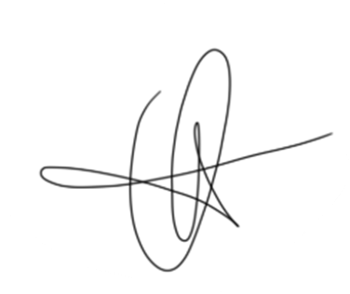
A Lieu et date : _____________________________

Signature :_________________________________ Signature L’ART AU GANT:

NOM DU PERCEUR : __________ RAMUNCHO
NUMERO DE LOT : ____________________________________
NUMERO DE LOT : ____________________________________

